Картотека развивающих игр
по методике Марии Монтессори
в период адаптации

«Бумажные шарики и улитки»

Игры с бумагой — также весьма полезное время провождение, к тому же это занятие не потребует от особых материальных затрат. Научите ребенка мять бумагу и катать из мятых листов бумажные шарики. Еще одним полезным занятием является отщипывание — открывание пальчиками от целого листа бумаги маленьких кусочков.

«Веселые прищепки»

Прищепки — это замечательный тренажер для маленьких пальчиков. Покажите ребенку как их можно цеплять к любому плоскому предмету, например, к картонке, широкой линейке, тарелке. Со временем задачу можно усложнить: попросите малыша закрепить прищепки на натянутой веревке.
Чтобы ваши занятия были более увлекательные — сделайте специальные картонные заготовки, например, можно вырезать силуэты елочки и солнышка. Ребенку будет гораздо интереснее цеплять елочке — иголки из прищепок, а солнышку — лучики.

«Коробочка с тканями»

Материал: небольшая коробочка, содержащая по паре кусочков каждой ткани различной текстуры (например, шелк, хлопок, шерсть, мохер и т. п.). Покажите малышу три пары кусочков ткани, наиболее контрастирующих по текстуре; затем перемешайте их и попросите ребенка найти пары, ощупывая их руками; когда малыш поймет смысл упражнения, добавляйте другие кусочки ткани; вдохновите ребенка проделать то же самое с завязанными глазами.

«Как говорят животные»

Материал: коробка с двумя отделениями: в одном – карточки с изображением животных (кошка, собака, корова, коза, петух и т. д., во втором – карточки, на которых нарисованы названия звуков, произносимых этими животными (мяукает, лает и т. д.).
Описание: ребёнок выкладывает в ряд карточки с изображениями животных, затем берет по одной карточке из другого отделения, где записаны названия звуков животных, и объединяет их. (Например, кошка – мяукает; собака – лает, утка – крякает и т. д.).

«Переливание воды»

Материал: 2 кувшина, повёрнутые ручками друг от друга. В правом кувшине вода. Маленькая губка или тряпочка для вытирания подноса.
- Предлагаем ребёнку принести поднос с материалом.
- Снимаем губку с подноса и кладём слева.
- Берем правой рукой ручку левого кувшина, а левой рукой поддерживаем кувшин. Поднимаем и переливаем воду в пустой кувшин.
- Держим кувшин, пока вся вода не выльется, последнюю каплю промокаем губкой.
- Говорим: «Перелили, а теперь посмотрим, сухой ли поднос».
- Составляем кувшины с подноса и проверяем. Если поднос мокрый, протираем губкой.
- Ставим кувшины обратно на поднос так, чтобы вода опять оказалась в правом. Кладём губку между кувшинами.
- Предлагаем ребёнку повторить работу.

«Эллипс»
Материал: линия (полоса) шириной 3-4 сантиметра в форме эллипса, наклеенная или нарисованная на полу. Большой диаметр эллипса должен быть не менее 4 метров длиной. Подходящие предметы для ношения: наполненная подкрашенная бутылка или стакан, колокольчик. Дети сидят вокруг эллипса. Они удалены от него настолько, чтобы не касаться его ногами. Упражнение предлагается детям, которые в этом заинтересованы и своим поведением выражают готовность к покою.
На ногах у них легкая обувь или гимнастические тапочки. Сапоги или тяжелые ботинки мешают ребенку при целенаправленной ходьбе.
Предметы для ношения видны детям и находятся поблизости от эллипса. Учитель один раз проходит по линии, стараясь при этом обратить внимание ребенка на постановку всей ступни вдоль линии и на естественность ходьбы.
Пальцы ступни и каблук находятся на линии. На этом примере ребенок понимает ход упражнения. Затем учитель одного за другим называет детей по имени и просит каждого начать упражнение. Во время упражнения может звучать тихая музыка. С музыкой ребенок может ощутить больший покой.

«Упражнения в тишине»
Материал: для этого упражнения не нужно никакого особенного материала. В упражнении могут быть использованы мебель и предметы, находящиеся в комнате.
Как работать с материалом. Учитель предлагает ребенку удобно сесть и не двигаться. Он говорит примерно следующее: "Все мы абсолютно безмолвны; рот закрыт; мы не двигаемся; руки остаются в покое". Упражнение непригодно для мгновенного преодоления сиюминутной тревоги или беспокойства. Учитель ждет, пока все, в том числе и он сам, расслабятся. В тишине дети слушают отдельный шум или звук, на который раньше не обращали внимания: тиканье часов, пение птиц, шум дождя. Упражнения полезны только тогда, когда дети делают их совершенно добровольно. Учитель тихим голосом дает поручение одному из детей, которого он назвал. Для детей лучше когда комната немного затемнена
.
Элементы развивающая среда
по М. Монтессори

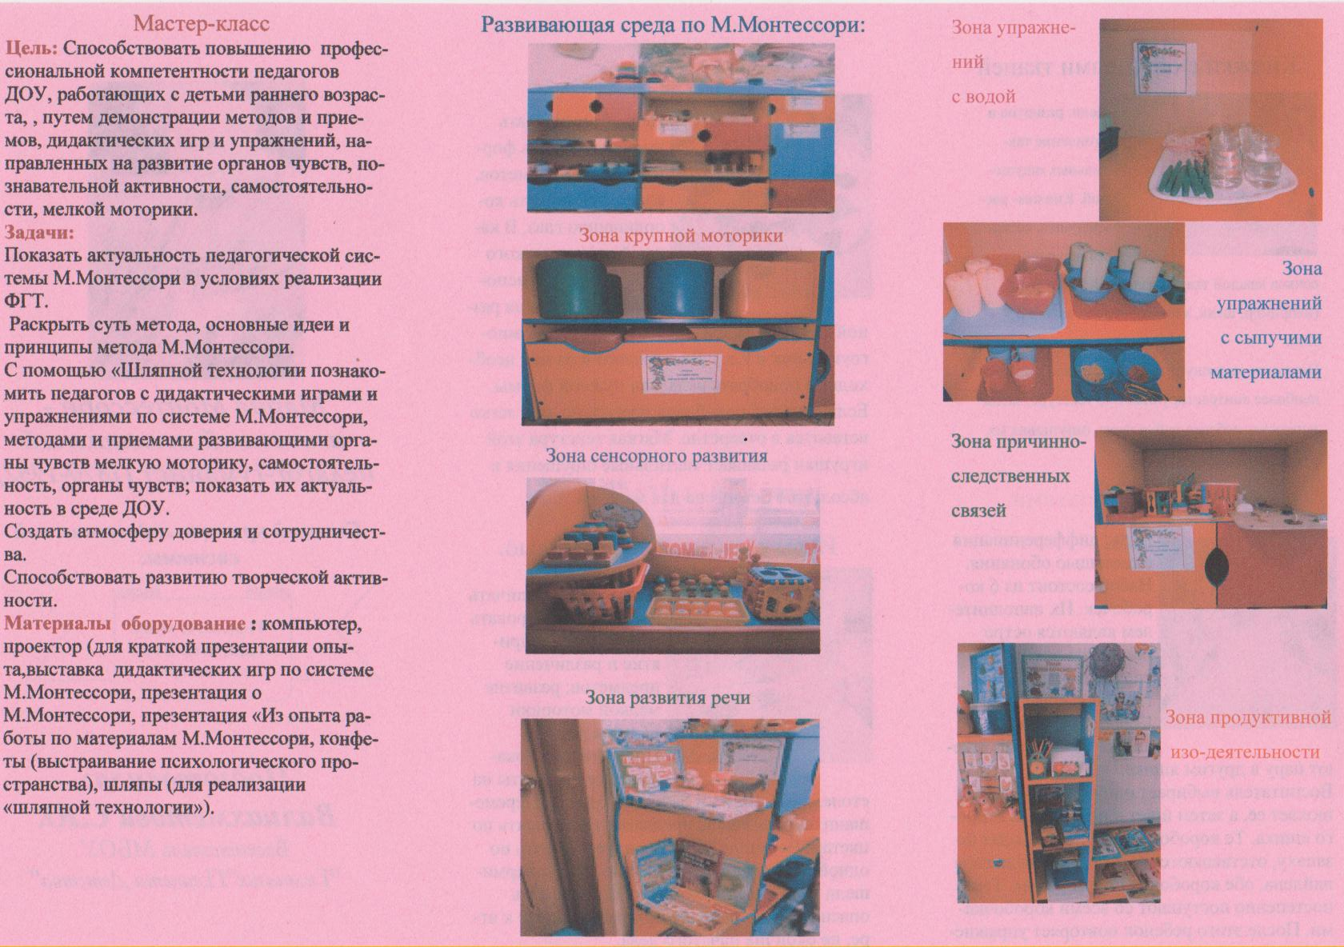
Зона крупной моторики

Зона сенсорного развития

Зона развития речи

Зона упражнений с водой
Зона упражнений
с сыпучими материалами

Зона причинно-
следственных связей

Зона продуктивной изо-деятельности

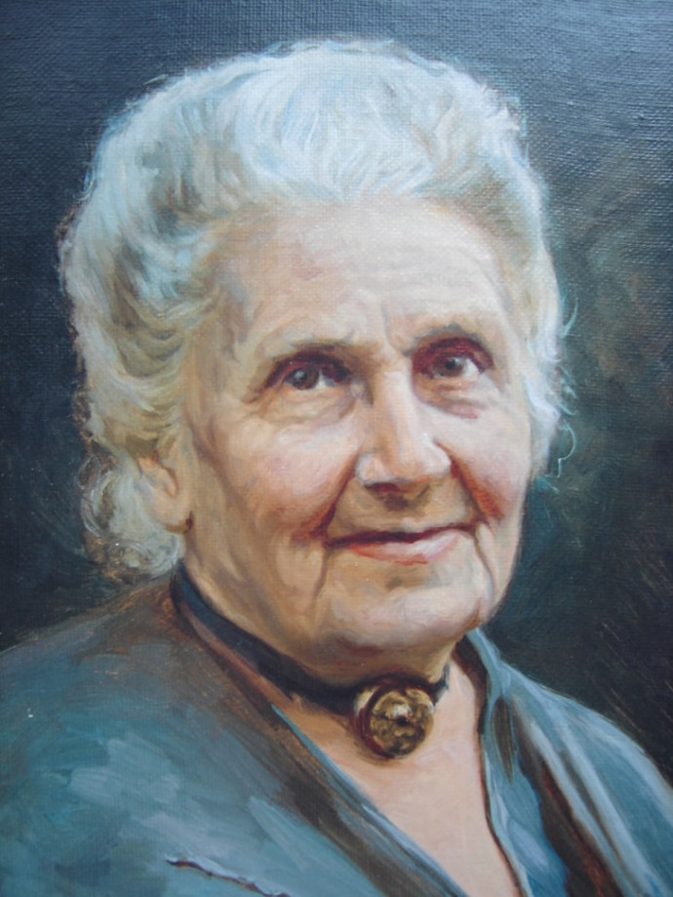

Мария Монтессори-
известный итальянский педагог-гуманист
(1870-1952)

Главный принцип
педагогической системы:
"Помоги мне сделать это самому!"
Подготовили:
Воспитатель высшей категории Валиахметова Светлана Юрьевна,
воспитатель первой категории
Душко Людмила Михайловна,
педагог-психолог
Рябошапко Алена Владимировна.

